23.CSS – selektory, responsibilita

Selektory (různé typy – id, class, element, atribut…) a kombinace selektorů, pseudotřídy a pseudoelementy. Priorita CSS stylů v HTML dokumentu. Stylování textů, pozadí prvků, margin a padding.

Responsivní zobrazení stránky – význam a příklady. Mobile-first a desktop-first. Media queries (@media) a různé způsoby použití. Význam absolutních a relativních jednotek.

Selektory
- slouží k tomu abychom mohli z HTML vybrat nějaký prvek a upravit ho v CSS

Element selektory
- vybírá všechny prvky určitého typu podle názvu tagu
- tímto v CSS říkáme všechny prvky <p> budou červené:
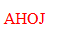
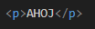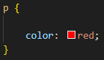

Class selektory
- vybírá prvky podle názvu class
- může oproti ID být použito na více místech
- používá se tečka „.“
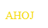
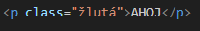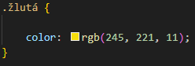

ID selektory
- vybírá prvek podle atributu
- může být použito jen jednou (to znamená, že musí být unikátní na celé stránce)
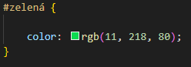
- používá se hashtag „#“
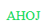
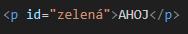

Atributový selektory
- vybírá prvky podle atributu nebo hodnoty atributu
- do čtvercových závorek se dává ten daný atribut
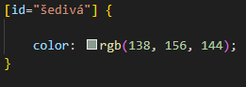
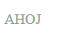

lze také:
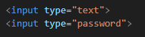
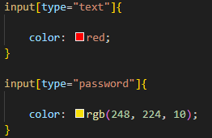

Univerzální selektor
- vybírá všechny prvky
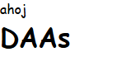
- značí se „*“
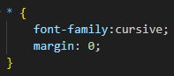
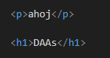

Kombinace selektorů
- například lze výbírat kominaci podmínek element + class
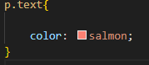
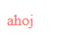
- vybírám pouze <p>, které mají class text

NEBO
- kombinace class+class
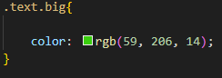
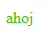
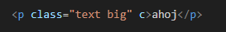

Vztahové selektory
- lze vybírat pomocí potomků
Potomek:
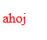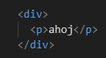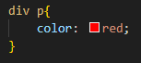
- zde vybírám všechny <p> uvnitř <div>

Přímý potomek:
- vybere pouze prvky, které jsou přímé děti
- syntaxe: prvek který obaluje prvek > prvek který je obalován
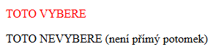
Nevybere to druhé <p>, protože to není přímý potomek, který je ještě obalený v <section>

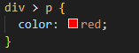
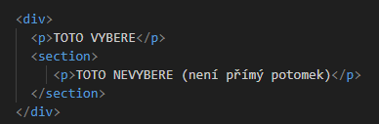
- zde vybere jen <p>, který je přímo v divu

Sourozenec:
- vybere první prvek za jiným prvkem
- syntaxe: prvek za kterým je prvek který chci + ten daný prvek
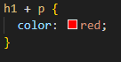
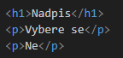
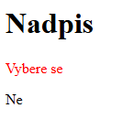

Obecný sourozenec:
- vybere všechny sourozence za prvkem
- syntaxe: prvek za kterým chci vybírat ~ jaké prvky chci
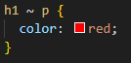
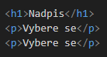
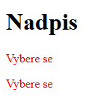
- vybere všechny <p> za <h1>

Pseudotřídy
- 80% otázky zpracováno v otázce č.20

Active
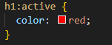
- když na prvek kliknem tak reaguje
- když kliknu na <h1> tak zčervená:

Focus
- když je prvek vybraný tak reaguje
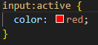
- když vyberu input tak zčervená:

Pseudoelementy
- umožňují stylovat konkrétní část HTML prvku, aniž by bylo potřeba měnit HTML
- píšou se pomocí dovou teček „::“

Příklady:
::before
- vloží obsah před obsah prvku
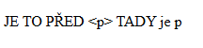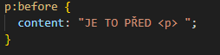
Na příkladu je vidět že je to přímo před elementem <p>
::after
- vloží obsah za obsah prvku
- je to opak ::before
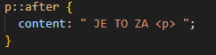
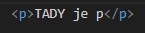
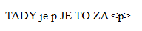

::first-letter
- upraví první písmeno textu
- používá se v článcích (jako velké úvodní písmeno)
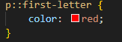
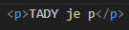
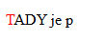

::first-line
- upraví první řádek textu
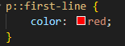
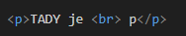
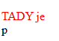

::selection
- upraví text, který uživatel označí myší
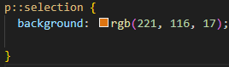
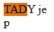
(zde jsem označil na stránce pouze první tři písmena „TAD“)
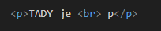
::placeholder
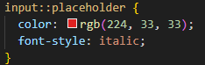
- styluje text nápovědy v inputu
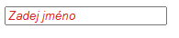

Priorita CSS stylů
- určuje, které CSS pravidlo se použije, když na jeden HTML prvek působí více stylů současně. Prohlížeč musí rozhodnout, který styl má přednost
- priorita se určuje pomocí tzv. specificity, která se zapisuje jako čtyři čísla
- a, b, c, d
- a = inline style (přímo v HTML) má nejvyšší prioritu
- b = počet ID selektorů
- c = počet class selektorů, atributů a pseudotříd
- d = počet element selektorů a pseudoelementů, má nejmenší prioritu

Inline styl (a)
- inline styl je styl napsaný přímo v HTML elementu pomocí atributu style
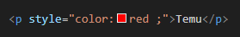
Specificita: 1, 0, 0, 0
- má nejvyšší běžnou prioritu

ID selektor (b)
- píše se přímo do CSS, je to klasické selektování ID
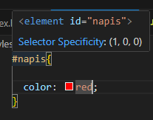
Na obrázku jsou sice jen tři levely specificity, ale Inline styl má vždy přednost před Specificitou řešenou přímo v CSS
Specificita: 0,1, 0, 0
- má stále vysokou prioritu

Class selektory, atributy a pseudotřídy
- class selektory: .menu
- atributové selektory: [type=“text“]
- pseudotřídy: :hover, :focus, :active
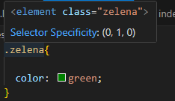
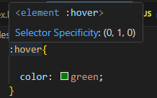
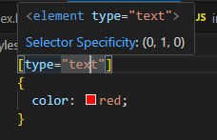
- Specificita: 0, 0, 1, 0
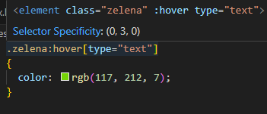
- specificita se může i sčítat, takže když mám například tři pravidla na stejné úrovni tak se sečtou a specificita bude: 0, 0, 3, 0

Element selektory a pseudoelementy
- patří mezi ně : HTML elementy (p, div, h1, …)
Pseudoelementy (::before, ::after, …)

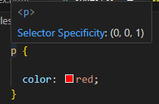
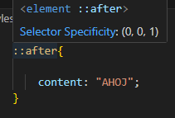
- Specificita: 0, 0, 0, 1

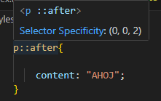
- Specificita: 0, 0, 0, 2

Kombinace selektorů
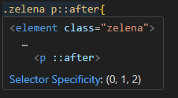
- Specificita: 0, 0, 1, 2

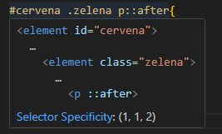
- Specificita: 0, 1, 1, 2

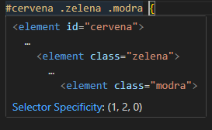
- Specificita: 0, 1, 2, 0

Stylováni textu
- color = barva textu
- font-size = velikost textu
- font-family = typ písma
- text-align = zarovnání textu
- font-weight = tloušťka písma
- text-decoration = dekorace textu (podtržení)
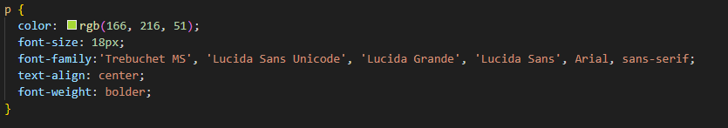
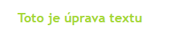

Pozadí prvků
- pomocí vlastností pro pozadí můžeme nastavit barvu nebo obrázek na pozadí HTML prvku
- ZPRACOVÁNO V OTÁZCE č.20

Margin a Padding
- ZPRACOVÁNO V OTÁZCE č.20

Responsibilita
- slouží k přizpůsobení webu k různým velikostem obrazovky (mobil, table, notebook, monitor)
- cílem je, aby stránka byla čitelná, přehledná, snadno ovladatelná
- například na mobilu jsou prvky pod sebou a na PC jsou vedle sebe

PC:
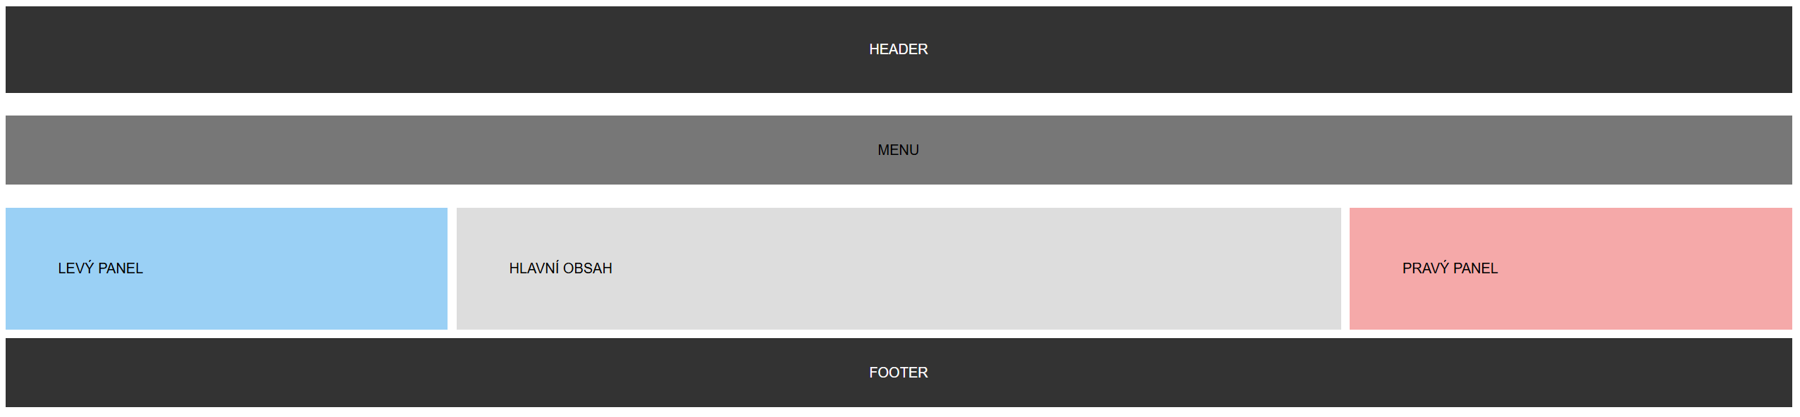
MOBIL:
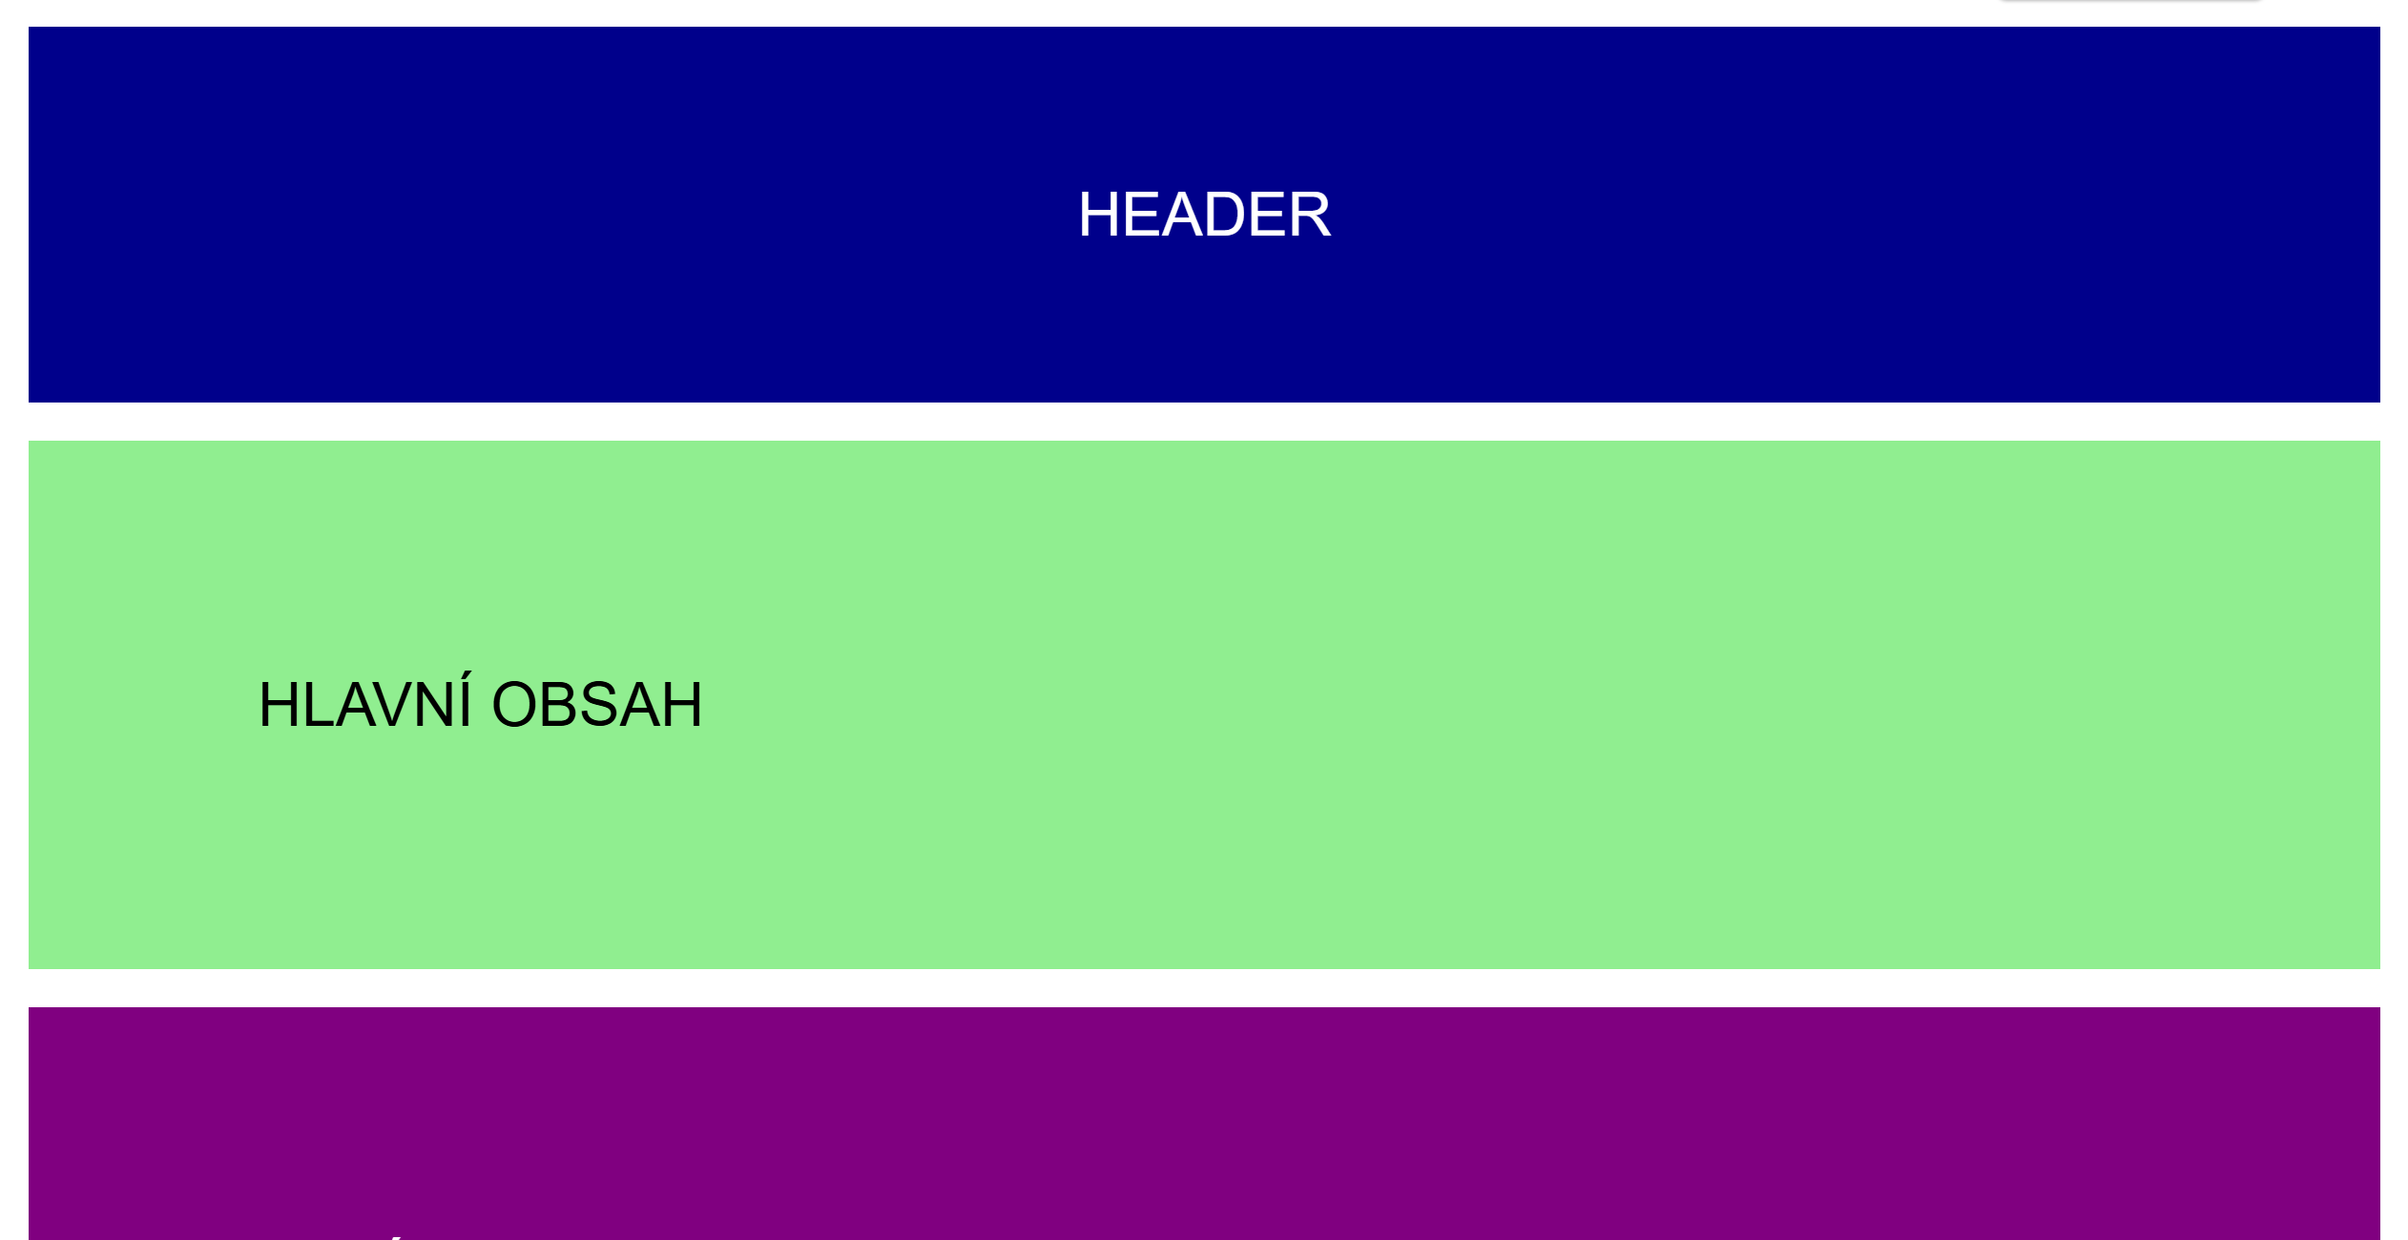

Mobile-first
- je to přístup při, kterém se nejdříve stránka navrhuje pro mobil a postupně se přidávají styly pro větší obrazovky
- výhody: lepší výkon na mobilu, jednodušší struktura, v této době dost používaný způsob

Desktop-first
- je přístup při, kterém se nejdříve stránka navrhuje pro velké obrazovky a poté se upravuje pro menší zařízení

Media Queries
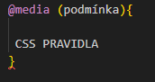
- umožňují aplikovat CSS styly jen při splnění určitých podmínek, nejčastěji podle velikosti obrazovky
-Syntaxe:

-Příklady:
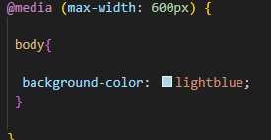
- zde je podmínka: pokud bude obrazovka menší než 600px, tak bude pozadí modré
- zjednodušeně: do té oblasti @media () {} , píšeme všechny styly CSS, které chceme změnit a přizpůsobit jiné obrazovce

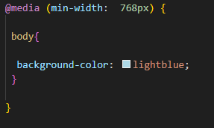
- zde je podmínka: pokud je obrazovka větší než 768px, tak se použije tento styl

- min-width = styl platí od určité velikosti nahoru
- max-width = styl platí od určité velikosti dolů

Význam absolutních a relativních jednotek
- ZPRACOVÁNO V OTÁZCE č.20

